Rapporto di maggioranza

7655 R1 3 settembre 2019 FINANZE E ECONOMIA

della Commissione della gestione e delle finanze
sul messaggio 11 aprile 2019 concernente il Consuntivo 2018

- Introduzione
La Commissione gestione e finanze (CGF) si è chinata sul messaggio sul Consuntivo 2018 sin dalla sua seduta costitutiva, avvenuta il 14 maggio 2019, invitando tra l’altro i gruppi a presentare le loro domande e programmando un’audizione del Consiglio di Stato. Dalla settimana successiva i gruppi parlamentari hanno iniziato a presentare le loro domande, un’ottantina in tutto, alcune molto articolate, scandite in due serie da parte del PLR, una serie da parte della Lega dei ticinesi, e tre serie da parte del PS, l’ultima trasmessa al Consiglio di Stato all’inizio del mese di luglio. Nonostante le risposte del Governo siano state trasmesse alla CGF in tempi molto rapidi, considerato il loro numero elevato e il tempo necessario affinché i gruppi ne prendessero atto, la CGF ha deciso abbastanza rapidamente, pur con qualche rammarico, di posticipare la discussione nel plenum del Gran Consiglio al mese di settembre. Ha approfittato del maggior tempo a disposizione per effettuare un’audizione di ampio respiro del Consiglio di Stato, tenuto conto di sfide e obiettivi futuri, nonché per compiere valutazioni inerenti a tematiche importanti trasversali all’interno dell’Amministrazione pubblica, quali l’organizzazione in UAA (Unità Amministrative Autonome) e la misurazione dell’attività pubblica con indicatori quantitativi e qualitativi. Nel contempo la CGF ha incaricato la Sottocommissione finanze di stilare un bilancio relativo all’esercizio dell’alta vigilanza esercitato dalla Commissione durante il 2018, di cui riferisce nell’allegato al presente rapporto.

È inutile ricordare che i risultati del Consuntivo sono da interpretare tenendo conto del contesto generale economico e finanziario del Cantone e degli impegni a cui lo Stato sarà chiamato a far fronte nei prossimi anni. Ne consegue che i dati presentati nel prossimo capitolo, in particolare il risultato d’esercizio positivo di 137.2 milioni di franchi a fronte di un risultato preventivato di 7.5 mio di franchi, sono da leggere in modo prudenziale. Sebbene l’equilibrio finanziario sia stato raggiunto e la tendenza verso il risanamento strutturale delle finanze si stia consolidando, i risultati sono ancora influenzati da importanti fattori straordinari. Nei prossimi anni continuerà ad essere necessario mantenere una corretta disciplina finanziaria per garantire un equilibrio duraturo e per ricavarsi margini di manovra per nuovi investimenti e compiti.

- Dati Principali del Consuntivo 2018
I sette punti che seguono espongono i dati principali che caratterizzano il C2018. Ogni punto è accompagnato da un grafico che lo contestualizza.

1. Il C2018 chiude con un risultato positivo di esercizio di 137.2 mio di franchi, a fronte di un risultato preventivato di 7.5 mio di franchi. Volgendo lo sguardo agli ultimi otto anni, si rileva che, ad eccezione del 2017 (+80.4 mio), solo il 2011 ha chiuso con un risultato positivo (+16,3 milioni).
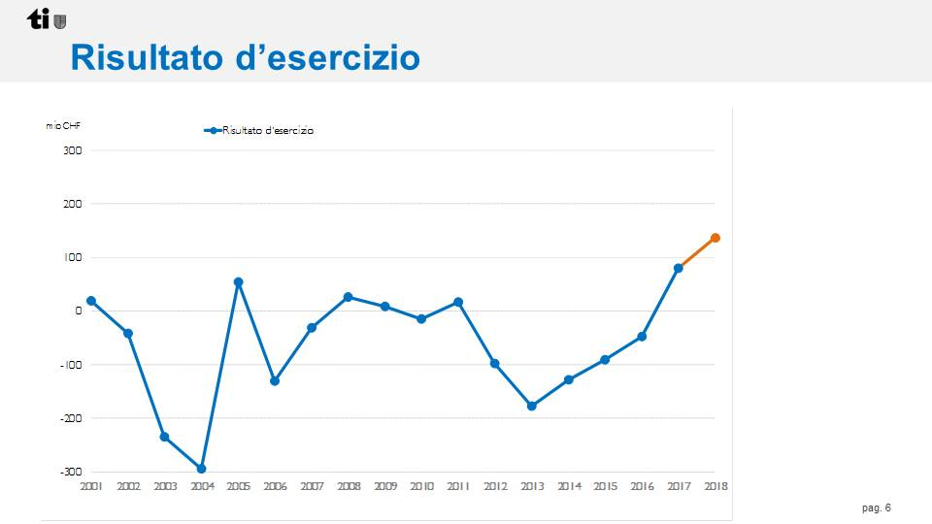

2. Il capitale proprio, ancora negativo, sale da -405.1 milioni attestati a fine 2017 a -268 milioni a C2018. Si rileva che a fine 2019, tenuto conto anche della rivalutazione degli attivi decisa con il P2019, il capitale proprio tornerà verosimilmente nelle cifre positive.
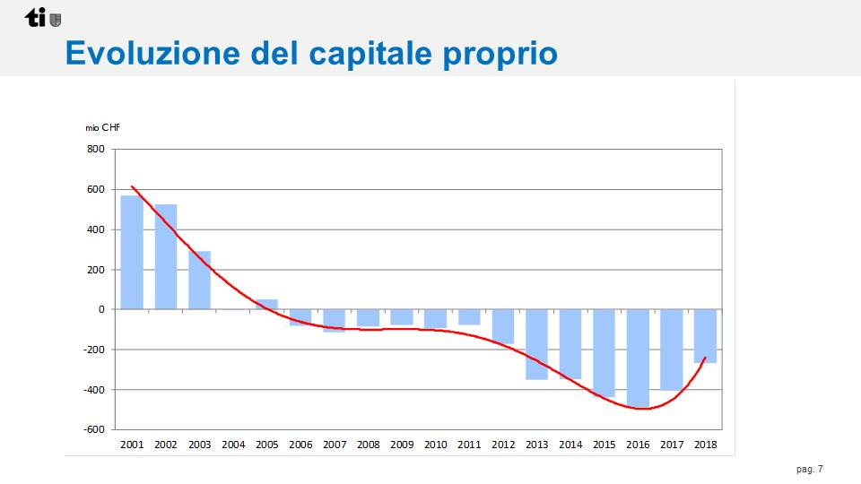
3. Il debito pubblico diminuisce di 28.4 milioni di franchi rispetto all’anno precedente e si attesta leggermente sotto la soglia di 1.9 miliardi di franchi (pari a fr. 5'500.- pro capite).
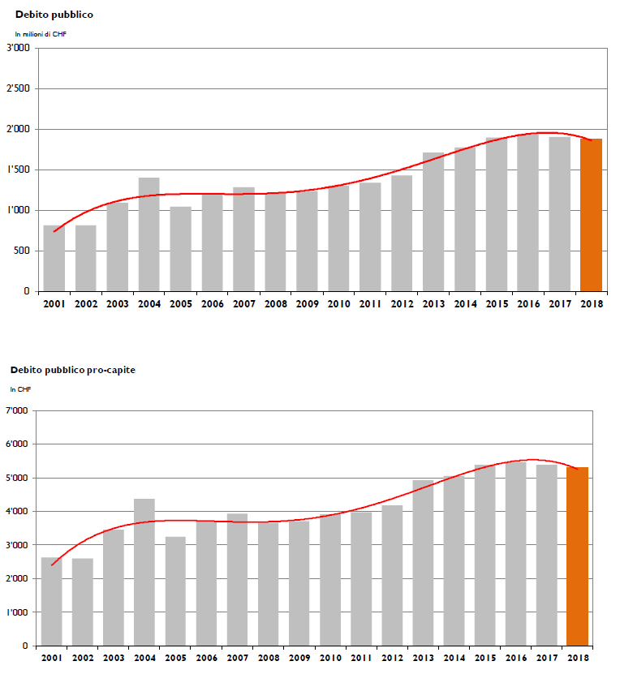

4. L’autofinanziamento si attesta a fr. 331.7 mio (con un aumento di 124.3 mio rispetto al preventivo); il grado di autofinanziamento dal 119% del 2017 scende al 113.7% a C2018, mentre il risultato totale ammonta a 40.0 milioni di franchi a fronte di un valore di -20.8 milioni di franchi stimato in sede di preventivo. Il grado di autofinanziamento esprime in quale misura le risorse finanziarie siano in grado di finanziare gli investimenti. Indipendentemente dalla situazione congiunturale attuale, il grado d’autofinanziamento del 113.7%, registrato a consuntivo 2018, è da considerarsi alto.

5. Il principio del freno al disavanzo contenuto nella Costituzione cantonale è rispettato.
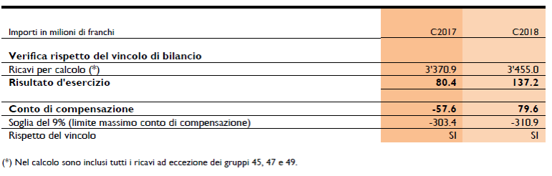

6. Le spese totali dello Stato diminuiscono di 25.6 milioni rispetto al P2018 e di 46 mio le spese correnti; i ricavi totali crescono di 104.1 mio rispetto al P2029 e di 83.6 mio i ricavi correnti.

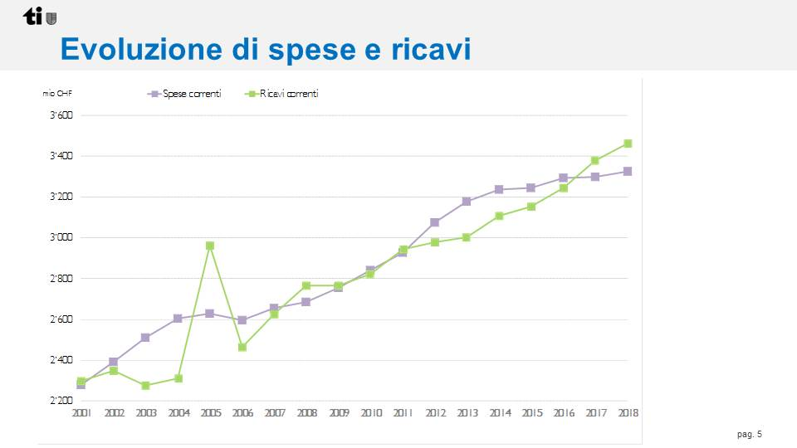

Gli ultimi dieci anni sono stati segnati, per la maggior parte, da grosse perdite (il dato del 2005 va letto in maniera prudenziale, perché c’è stata una distribuzione straordinaria derivata dai proventi della vendita dell’oro della Banca Nazionale Svizzera). A partire dal 2011, la forchetta tra spese e ricavi si è riaperta, a causa in particolare dell'adozione del nuovo finanziamento cantonale del settore ospedaliero (che genera un costo di 100 mio, avendo il Ticino molti letti privati e semiprivati) e del risanamento della Cassa pensioni. La manovra di riequilibrio delle finanze cantonali approvata nel 2016 ha permesso di riavvicinare le curve e di registrare oggi un avanzo di esercizio, ciò che consente allo Stato di gradualmente assorbire le perdite accumulate nel passato.

7. Gli investimenti netti effettuati nel 2018 ammontano a 291.6 milioni di franchi, superiori di 63.5 milioni di franchi rispetto al preventivo. La tendenza registrata negli ultimi 10 anni, a livello di investimenti netti, è relativamente stabile e testimonia la volontà di mantenere costante l’impegno del Cantone, ritenuto prioritario per il mantenimento e lo sviluppo infrastrutturale sul territorio.

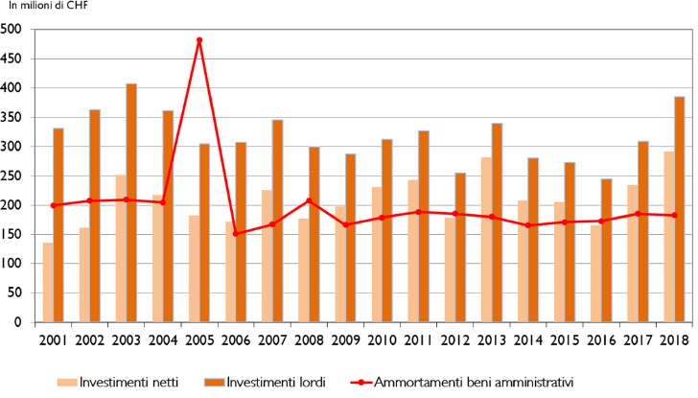

In sintesi: il risultato d'esercizio (+137.2 milioni franchi) rispetta il vincolo finanziario entrato in vigore con il Preventivo 2015 e conferma gli effetti della manovra di risanamento finanziario. Il raggiungimento di questo traguardo non garantisce ancora tuttavia un equilibrio finanziario strutturale, poiché è influenzato da fattori straordinari e permane un capitale proprio negativo, che dovrà essere abbattuto negli anni a seguire. Il miglioramento dello stato di salute delle finanze cantonali è confermato anche dai risultati d’esercizio del Preventivo 2019 e dal Preconsuntivo 2019.

- Fattori straordinari sul fronte delle entrate
I fattori straordinari, di cui si è accennato in apertura, sono costituiti da maggiori introiti non prevedibili, segnatamente aumenti della quota sull’utile della Banca nazionale (+28 milioni di franchi) e della quota sull’imposta preventiva (+9.7 milioni di franchi). L’incremento concerne in particolare i ricavi fiscali, che crescono complessivamente di 70.4 milioni di franchi rispetto al Preventivo, anche grazie a risultati eccezionali derivanti dagli introiti dell’imposta di successione e donazione (+22.4 milioni) e delle imposte suppletorie (+18.4 milioni).

Quota parte sull’utile della Banca nazionale
“Per l’esercizio trascorso, la Banca nazionale ha fissato a 5,4 miliardi di franchi l’attribuzione agli accantonamenti per le riserve monetarie. Tenuto conto dell’attuale riserva per future ripartizioni pari a 67,3 miliardi di franchi risulta un utile di bilancio di 47,0 miliardi di franchi, che consente di assegnare 1 miliardo di franchi alla Confederazione e ai Cantoni a titolo di distribuzione dell’utile. Alla Confederazione e ai Cantoni spetta inoltre una distribuzione aggiuntiva di 1 miliardo di franchi poiché la riserva per future ripartizioni dopo la destinazione dell’utile supera il valore di 20 miliardi di franchi. L’importo complessivo pari a 2 miliardi di franchi è ripartito per un terzo alla Confederazione e per due terzi ai Cantoni. Dopo tali versamenti, la riserva per future ripartizioni ammonterà a 45,0 miliardi di franchi” [Comunicato stampa della Banca Nazionale Svizzera del 4 marzo 2019]. In base alla Convenzione tra Dipartimento federale delle finanze e Banca Nazionale Svizzera sulla distribuzione dell’utile 2016-2020, nel caso in cui, a seguito della destinazione dell’utile, la riserva per future ripartizioni supera il valore di 20 miliardi di franchi, la BNS distribuisce alla Confederazione e ai Cantoni un importo aggiuntivo di 1 miliardo di franchi per l’esercizio. L’entità delle riserve accumulate dalla BNS lascia ben sperare per una distribuzione straordinaria dell’utile anche per il prossimo anno, pari a complessivamente 56 mio di franchi per il Ticino, contro i 28 mio di distribuzione ordinaria che il Consiglio di Stato iscrive a Preventivo secondo una prassi “prudenziale” in uso nella maggior parte dei Cantoni.

La medesima prassi è stata adottata per la tassa di collegamento: a P2018 sono stati iscritti 18 mio di franchi di tassa di collegamento, ma non avendo il Tribunale federale emanato una sentenza al momento della chiusura dei conti del 2018, a C2018 non figurano introiti relativi. Agendo in tal modo il Cantone evita di trascinarsi eventuali debiti occulti su questa posta. Fosse anche emanata una sentenza positiva da parte del TF, sarebbe difficile prelevare retroattivamente la tassa, che si ricorda è stata approvata dal popolo nel 2016.

Aumenti della quota sull’imposta preventiva (+9.7 milioni di franchi), dell’imposta di successione e donazione (+22.4 milioni) e delle imposte suppletorie (+18.4 milioni)
La situazione finanziaria delle amministrazioni pubbliche negli anni 2017-2019 è stata in generale positiva, in particolar modo grazie a maggiori entrate. La Confederazione ha realizzato importanti eccedenze determinate da maggiori entrate dell’imposta preventiva e dell’imposta federale diretta. Anche i Cantoni, Ticino compreso, e i Comuni hanno presentato per la maggior parte un saldo positivo o quasi in pareggio, una situazione favorevole che dovrebbe permettere loro di ridurre il rispettivo debito pubblico nel giro dei prossimi anni.

Nel 2018 le entrate fiscali del Cantone Ticino sono cresciute di 70.4 milioni di franchi rispetto al Preventivo 2018. La crescita è stata in particolare determinata dall’importante incremento del gettito di competenza delle persone fisiche e dai maggiori incassi conseguiti sul fronte delle imposte di successione e donazione (sempre difficili da stimare, perché dipendono dalle casistiche specifiche) e delle imposte suppletorie. I casi di denunce spontanee esenti da pena sono in continuo aumento: nel 2018 sono state registrate 3’098 unità (+95.6% rispetto al 2017), per una nuova sostanza emersa stimata in 2’201 milioni di franchi (+22.1%), la cifra più alta mai toccata dall’introduzione della misura nel 2010. La miniamnistia ha quindi prodotto introiti importanti ma, evidentemente, i suoi effetti andranno pian piano ad esaurirsi. La quota di ricavo (voce 460) è cresciuta di 6.2 mio a seguito in particolare della quota sull’imposta preventiva (+9.7 mio). Si tratta di un aumento straordinario e non prevedibile, perché l’imposta è di competenza della Confederazione. Aumentano anche di 2.8 mio di franchi la partecipazione al dazio federale sui carburanti e di 0.7 milioni di franchi la quota sull’IFD incassata dai Cantoni.

Crescono inoltre di 19.2 milioni di franchi le sopravvenienze d’imposta sulle persone fisiche, di 10 milioni di franchi quelle sulle persone giuridiche e di 18 milioni di franchi il gettito di competenza delle persone fisiche.

A fronte di questi aumenti si rileva una riduzione di 7 milioni di franchi della quota sul ricavo dell’imposta federale diretta dell’anno corrente, che si attesta a 113 milioni di franchi, e una riduzione di 0.6 milioni di franchi della quota sull’imposta preventiva europea.

- Entrate e uscite del Cantone per categoria
Il grafico seguente illustra l’evoluzione di spese e di ricavi dal 2011 al 2018. Nell'ultimo decennio sono stati di più gli anni in cui lo Stato ha registrato grosse perdite, ritenuto che il dato del 2005 sia da leggere in maniera relativa, in ragione della distribuzione straordinaria derivante dai proventi della vendita dell’oro della Banca Nazionale Svizzera. Dopo un periodo positivo – dal 2008 al 2011 – si sono manifestati gli effetti della crisi economica mondiale, che hanno determinato un lungo periodo di risultati negativi durato dal 2012 al 2015. A segnare in modo particolare l’anno 2012 sono stati gli aggravi derivanti dall’introduzione del nuovo finanziamento ospedaliero, molto incisivo in Ticino in ragione della grande presenza di letti privati e semiprivati per un importo iniziale di circa 90 mio (cresciuto in seguito) e l’importante riduzione dei ricavi provenienti dalla quota sugli utili della BNS, che si sono addirittura azzerati nel 2014. Il 2013 ha visto inoltre introdotto il risanamento dell’Istituto di previdenza del Cantone Ticino, per un importo pari a 22.8 milioni di franchi. L’intervento di riequilibrio effettuato da Consiglio di Stato e Gran Consiglio nel 2016 ha permesso di invertire la tendenza, riavvicinando le curve, tanto da portare i conti a risultati positivi a partire dal 2017.

La principale risorsa finanziaria del Cantone proviene dalle imposte sul reddito e sulla sostanza delle persone fisiche, pari a 1'040.8 mio di franchi a C2018. Il dato di C2018 è stato rivisto al rialzo di 18 mio di franchi rispetto al P2018. Rispetto al dato di Consuntivo 2017 (995.0 milioni di franchi), la stima del gettito delle persone fisiche risulta quindi superiore di 45.8 milioni di franchi. La crescita del gettito 2018 delle persone fisiche è riconducibile principalmente a maggiori entrate ricorrenti legate a sopravvenienze accertate sugli anni precedenti e all’imposizione della sostanza emersa (e dei relativi redditi) nell’ambito delle autodenunce esenti da pena.
La stima al rialzo del gettito di competenza delle persone fisiche è solo in parte compensata dall’evoluzione al ribasso del gettito di competenza delle persone giuridiche (-5.1 milioni), che è stato corretto a quota 335 mio di franchi, in linea con il dato di C2017.
L’assestamento rispetto al dato di Preventivo è da ricondurre alla prudenza che si rende necessaria a fronte dell’incertezza economica che contraddistingue il presente e l’immediato futuro, legata all’evoluzione normativa in corso a livello federale per adeguarsi alle accresciute pressioni internazionali in ambito fiscale.

A segnare un aumento rispetto ai dati di P2018 è pure il gettito cantonale dell'imposta alla fonte, il quale è cresciuto di 5.2 milioni rispetto al P2018 e di 6.6 milioni rispetto al 2017, passando da 133.1 milioni a 139.7 milioni, sebbene il numero dei frontalieri nel 2018 abbia subito un calo di 5.3 punti percentuali (pari a 2’832 unità) rispetto all’anno precedente. Diminuiscono invece, rispetto ai dati di P2018, l’imposta sugli utili immobiliari (-8.6 milioni) e l’imposta di bollo (-4.2 milioni).

In sintesi, relativamente al capitolo dei ricavi, si osserva che negli ultimi anni ha inciso la miniamnistia fiscale che, anche a seguito delle scelte di grossi istituti bancari, sta spingendo sempre più persone che hanno averi in Svizzera a regolarizzarsi. Stando al Consiglio di Stato, l’effetto dell’amnistia è di gran lunga superiore a quanto ipotizzato inizialmente dagli addetti ai lavori. Questo effetto, che è molto difficile da valutare, andrà comunque ad affievolirsi. Per un paio di anni si ritiene che si continueranno a registrare buone entrate. D’altra parte è stata compiuta una prima riforma fiscale mirata proprio a frenare la partenza di contribuenti facoltosi. I dati di Consuntivo includono il primo pacchetto fiscale. L’esercizio in termini generali ha prodotto i risultati auspicati. Le persone giuridiche sono più volatili delle persone fisiche. Malgrado la forte contrazione del settore finanziario (a causa della crisi del 2008), il gettito delle persone giuridiche è rimasto costante. Sulle persone giuridiche è molto più difficile compiere previsioni stabili e durature. Per il futuro ci sono ancora incognite in ragione delle riforme fiscali in atto: si ricorda che il 29 aprile 2018 il popolo ha approvato le misure di attenuazione dell’onere fiscale sulla sostanza e sul capitale proposte dal Governo contestualmente alla riforma cantonale fiscale e sociale; sempre il popolo, il 19 maggio 2019, ha approvato la riforma fiscale federale e il finanziamento dell’AVS (RFFA). La legge di applicazione cantonale è già sui tavoli del Gran Consiglio.

Il miglioramento del risultato d‘esercizio è determinato non solo da un incremento dei ricavi, ma anche da una diminuzione delle spese rispetto a quanto stimato nel Preventivo.
A fronte di un aumento dei ricavi totali di 104.1 milioni di franchi (di cui 83.6 mio di ricavi correnti), il C2018 registra, rispetto al P2018, una diminuzione delle spese totali di 25.6 milioni di franchi (-0.7%) e delle spese correnti di 46 mio di franchi.

La spesa per il personale è inferiore di 1.8 mio di franchi (-0.2%) rispetto al Preventivo 2018 e si attesta a 1’021.7 milioni di franchi. La riduzione concerne gli stipendi del personale amministrativo (-9.5 mio), che però viene quasi completamente compensata da un aumento di 9.2 mio degli stipendi dei docenti, a seguito principalmente della crescita registrata presso la Sezione della pedagogia speciale (+3.7 milioni di franchi). Presso la Sezione delle scuole comunali si è completato il potenziamento dei docenti di sostegno pedagogico, che ha portato a una maggior spesa di 0.7 milioni di franchi rispetto al preventivo 2018. Si rileva inoltre una maggior spesa di 0.5 milioni di franchi per i docenti della Scuola cantonale di commercio, dovuto all’aumento importante di allievi al primo anno per i quali è stato necessario aumentare il numero delle sezioni.
Si segnala anche una crescita di 0.9 milioni di franchi della spesa per il personale dei corsi professionali diversi. Va rilevata da ultimo una riduzione complessiva di 1.5 milioni di franchi sulle altre spese per il personale (voce 309), che riguarda alcune voci di competenza della Divisione della scuola, vale a dire la spesa per la gestione dei casi difficili e quella per le attività di monitoraggio.

Si registra rispetto alle stime di P2018 un aumento delle spese per beni e servizi di 7 milioni di franchi (+2.4%), dovuto al servizio spazzaneve, spandimento e acquisto di sale (+5.4 milioni di franchi), a perdite su imposte (+4.7 milioni di franchi), a interventi dei corpi pompieri nei boschi (+3.3 milioni di franchi), a spese esecutive (+1.2 milioni di franchi), a spese per prestazioni della filiale USTRA (+1.1 milioni di franchi, compensate totalmente da relative entrate), a spese postali (+1 milione di franchi), a spese per l’esecuzione di misure penali (+0.8 milioni di franchi), a perdite e condoni su crediti dell'Ufficio del giudice dei provvedimenti coercitivi (+0.8 milioni di franchi), a perdite su pene pecuniarie e multe comminate dal Ministero pubblico (+0.6 milioni di franchi) e a interventi per danni alluvionali (+0.6 milioni di franchi).

Questi aumenti sono parzialmente neutralizzati dalle seguenti riduzioni di spesa: -1.7 milioni di franchi per il trasporto degli allievi di scuola media, -1.1 milioni di franchi per il risanamento dei siti contaminati, -0.8 milioni di franchi per l’acquisto di licenze e manutenzione di programmi e applicativi, -0.7 milioni di franchi ciascuno per le spese di rimpatrio di stranieri e per l’acquisto di veicoli, -0.6 milioni di franchi per i costi di scansione di documenti della Divisione delle contribuzioni e -0.5 milioni di franchi di onorari e consulenze nell’ambito della Sezione della protezione dell’aria, dell’acqua e del suolo.

Le spese di trasferimento sono inferiori di 43.8 milioni di franchi rispetto al Preventivo 2018 (-2.3%). La variazione è determinata principalmente dalla riduzione di 49.9 milioni di franchi (-2.9%) dei contributi a enti pubblici e terzi, comunque in crescita rispetto al 2017 di 25.7 milioni di franchi, e dalla riduzione degli ammortamenti su contributi per investimenti (-4.9 milioni di franchi) in conseguenza dei minori investimenti effettuati da enti terzi rispetto a quanto preventivato. Il dettaglio è presentato alle pagg. 17 e 18 del messaggio.

L’evoluzione dei grossi gruppi di spesa dal 2001 al 2018 è presentata nel grafico sottostante.

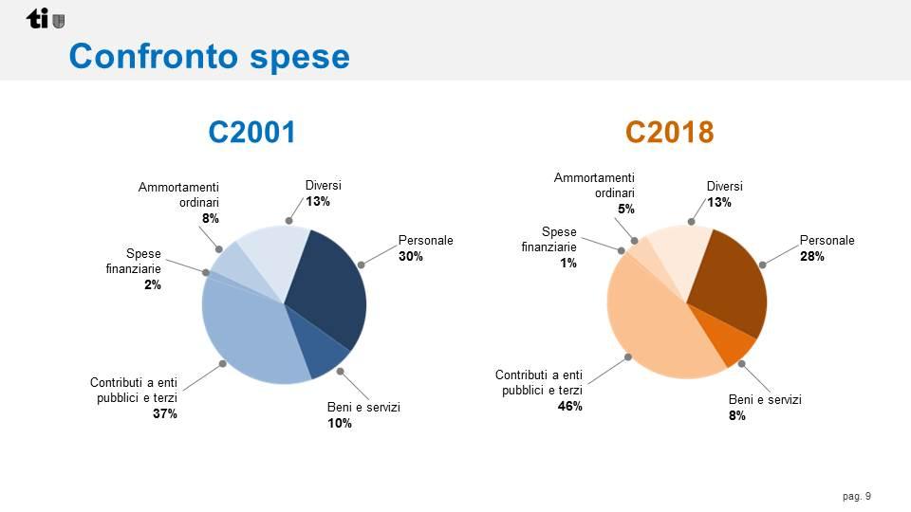

Dal grafico si evince quanto segue: dal 2001 al 2018 non c’è stato un aumento relativo della spesa del personale; rappresentava nel 2001 il 30% della spesa totale, a C2018 costituisce il 28%. Ha influito su questa diminuzione anche un certo numero di esternalizzazioni (non privatizzazioni), di servizi ad enti parastatali, che oggi lo Stato finanzia tramite contratti di prestazione che rientrano nella voce contributi a enti pubblici e terzi. Questa è la voce che ha subito un netto incremento in questi anni: si è passati da un’incidenza del 37% nel 2001 a una del 46% oggi. C’è una correlazione tra le due voci che impone un certo equilibro nell’adozione di misure. Ad esempio, le misure richieste al Consiglio di Stato sul personale, se non ponderate, rischiano di essere invasive sulla voce dei contributi a enti pubblici e a terzi, creando una disparità di trattamento tra personale dello Stato e personale del parastato, che potrebbe rivelarsi più attrattivo per condizioni di lavoro rispetto all’Amministrazione pubblica. Nella voce dei contributi a enti pubblici e terzi rientrano i contributi di prestazione all’EOC, i contributi nel settore sociosanitario, nel settore del trasporto pubblico, nel settore dell’educazione, ecc.
Anche la spesa per beni e servizi, spesso citata quale voce di potenziale risparmio, in termini relativi è diminuita passando da un’incidenza del 10% nel 2001 a un’incidenza dell’8% nel 2018. Vale la pena precisare in proposito che un certo numero di spese che rientrano in questo capitolo non sono discrezionali, ma vincolate da obblighi legali. Il Consiglio di Stato si è detto pronto a valutare e a far pervenire alla Commissione gestione e finanze un elenco delle spese vincolate.
Dal 2001 al 2018 è diminuita leggermente anche l’incidenza degli ammortamenti e delle spese finanziarie, grazie all’abbassamento dei tassi di interesse.
Rimane ben fermo per il Consiglio di Stato l’obiettivo di tenere sotto controllo la crescita della spesa, tenuto conto degli impegni assunti dallo Stato o che lo Stato sarà chiamato ad assumere.

La ripartizione negli argomenti funzionali di spese e ricavi del conto economico (grafico seguente) permette di constatare che la previdenza sociale, la formazione e la salute pubblica assorbono 2.31 miliardi di spesa, ossia il 63% del budget dello Stato; si tratta di tre settori nei quali lo Stato investe e distribuisce importanti risorse.

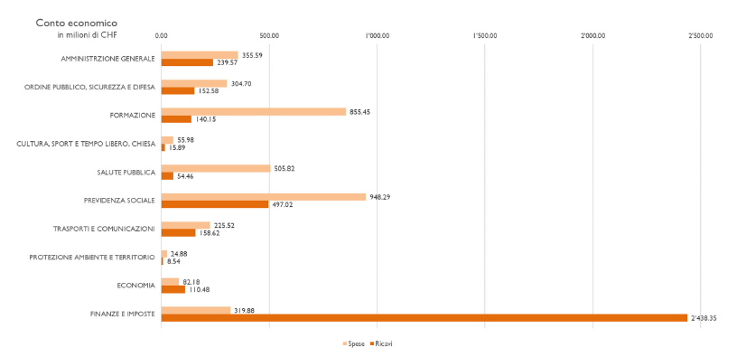

L’esercizio 2018 dell’Istituto cantonale di previdenza ha chiuso negativamente. Il rendiconto 2018 dell’Istituto, pubblicato il 20 giugno scorso dal suo consiglio di amministrazione, mostra che il grado di copertura globale, invece di raggiungere l’obiettivo del 69.2% previsto nel piano di finanziamento, è sceso al 63.6% contro il 66% del 2017. Il rendimento complessivo del patrimonio ha registrato una flessione del 2%. Per rispettare il piano di rifinanziamento iniziato nel 2012 (tramite un contributo - da parte del Cantone - di 450 mio di franchi di liquidità) e raggiungere l’obiettivo del grado di copertura dell’85%, verosimilmente sarà necessario un altro mezzo miliardo di franchi, che servirà – precisa l’Istituto nel suo comunicato ‒ per far fronte almeno al «maggior costo delle garanzie di pensione accordate agli ultra-cinquantenni con la riforma entrata in vigore il primo gennaio del 2013».

Considerazioni politiche
Il risultato positivo del C2018 permette di confermare, seppur con alcune considerazioni che seguiranno, lo stato di salute delle finanze cantonali. È indubbio che nonostante le manovre fiscali (o - a seconda dei punti di vista - grazie ad esse), le entrate continuino a crescere in modo costante e in modo significativamente più importante rispetto alle stime di preventivo. Rispetto al preventivo diminuiscono in modo marcato anche le uscite dello Stato, a dimostrazione che lo strumento del freno ai disavanzi e la manovra di riequilibrio delle finanze cantonali adottati da Consiglio di Stato e Gran Consiglio stanno producendo buoni risultati e stanno invertendo una tendenza osservata per anni. Si ricorda che, durante molti anni dell’ultimo decennio, le uscite sono aumentate in maniera analoga, se non addirittura superiore, all’aumento delle entrate.

Nonostante il buon andamento delle finanze cantonali, la politica finanziaria figura tra i temi più combattuti in CGF. Registrare un utile non è necessariamente e sempre premessa per un consenso politico. Difatti, all’indomani della presentazione dei risultati positivi, a cavallo di due legislature, le rivendicazioni, da taluni definite “assalti alla diligenza”, non si sono fatte attendere. Benché il principio del risanamento finanziario sia stato condiviso da tutte le forze politiche, per alcuni partiti la politica di risparmi ha ormai raggiunto degli eccessi. Le riforme fiscali sostenute dai partiti di centro e di destra rappresentano un assalto alle casse statali agli occhi della sinistra, che intende lanciare un referendum contro la proposta di adeguamento della Legge tributaria cantonale alla Legge federale concernente la riforma fiscale e il finanziamento dell’AVS (RFFA). Ogni partito, legittimamente e secondo le proprie sensibilità e sfaccettature, pone l’accento sull’una o l’altra priorità, non sempre adottando una visione complessiva dei compiti dello Stato e delle sfide cui sarà ancora chiamato a far fronte, senza incorrere nel rischio di far ricadere le finanze pubbliche in situazioni negative complicate da risanare. La Commissione tiene a menzionare alcuni fattori che ancora impongono prudenza nel valutare i conti pubblici e nel proporre contromisure.

Il Ticino, così come la Svizzera e gli altri Paesi dell’Europa, sarà chiamato ben presto ad affrontare due fattori che rischiano di gravare pesantemente sulla spesa pubblica: l’invecchiamento della popolazione e l’esplosione dei costi della salute. È già stato assodato che l’evoluzione demografica determinerà spese supplementari per gli enti pubblici. Nell’ambito dell’IPCT, oltre agli impegni ereditati dal passato, sono da considerare anche i debiti impliciti derivanti dal maggior costo (stimato in mezzo miliardo) delle garanzie di pensione accordate agli ultra-cinquantenni con la riforma entrata in vigore il primo gennaio del 2013 e di altre riforme adottate in passato. È inoltre da considerare l’impatto che un aumento dei tassi d’interesse avrebbe sul debito verso terzi del Cantone, che beneficia attualmente dei bassi tassi.

Si sta inoltre rendendo viepiù complessa, in materia di compiti e flussi finanziari, l’interdipendenza dei livelli istituzionali; le decisioni spesso calate dall’alto dalla Confederazione impongono ai Cantoni tempi di reazione molto rapidi. Altrettanto rapidamente il Cantone è chiamato a fornire risposte chiare ai Comuni, compito sempre più arduo. Da anni è in corso il progetto denominato «Ticino 2020» (messaggio n. 7038 del 21 gennaio 2015), attorno al quale si stenta a ottenere un compromesso politico. Al di là dalle differenti visioni, divergenze politiche o tecniche nei confronti dei possibili scenari da adottare, la maggioranza della CGF ritiene buono l’approccio su cui si basa il progetto, un approccio organico di revisione dei flussi tra Cantone e Comuni, che ha l’obiettivo di rivedere, migliorare e rendere più snello il sistema nel suo insieme in modo che i tasselli si armonizzino meglio tra di loro. Il Consiglio di Stato ha deciso l’orientamento da seguire per posizionarsi sia sull’iniziativa comunale elaborata “Per Comuni forti e più vicini al cittadino” sia sull’iniziativa “per la revisione transitoria dei criteri di partecipazione dei Comuni alla spesa cantonale per l'assistenza sociale”. Il Governo, in particolare, ha deciso di operare tenendo conto dei riscontri finanziari della Riforma fiscale federale, approvata dal popolo (maggio 2019), e della riforma cantonale (oggetto del messaggio 7684, per il cui esame la CGF ha già designato una SC composta dai capigruppo). Secondo il Governo, per essere sostenibile il controprogetto alle iniziative che ne scaturirà andrà concertato tra i vari dipartimenti, nell’ambito del progetto Ticino 2020 (vedi ris. gov. no. 3201 del 3 luglio 2019). La CGF auspica che il progetto veda presto la luce e che le tempistiche indicate siano rispettate.

In un sistema istituzionale come quello svizzero occorre poi tenere conto, anche nell’ambito della pianificazione finanziarie, delle possibili ripercussioni delle decisioni adottate dalla cittadinanza nell’ambito di votazioni popolari. Il popolo svizzero, e quello ticinese, hanno sempre dimostrato un notevole senso della responsabilità nell’esercizio della loro sovranità. Non si può tuttavia escludere che i cittadini, in futuro, decidano legittimamente, di aumentare la spesa pubblica in alcuni settori o di ridurre il prelievo fiscale da parte dello Stato o di opporsi, mediante referendum, a eventuali riduzioni della spesa pubblica. Il risultato d’esercizio del 2017 e del 2018, per esempio, sarebbe stato decisamente inferiore se il popolo non avesse confermato la decisione del Gran Consiglio di rivedere i sussidi di cassa malati e degli assegni familiari integrativi e di prima infanzia (Afi e Api). Attualmente sono pendenti alcune iniziative che, se accolte dal popolo, potrebbero determinare dei significativi scostamenti rispetto alla situazione attuale, per cui i conti del C2018 non possono essere considerati una realtà definitiva o destinata a perpetuarsi anche in futuro.

La Commissione ritiene saggio non buttare altra benzina sul fuoco, ritornando su temi, attorno ai quali le visioni sono discordanti, che ricorrono in maniera quasi invariata in tutti i dibattiti sui preventivi e consuntivi, vale a dire la spese del personale o i beni e servizi, che dipendono o discendono inevitabilmente dalla macchina-Stato (ad esempio, per far fronte a una richiesta di maggior sicurezza, occorre impegnare un maggior numero di unità e di mezzi che permettono di operare).

I cantieri più importanti che impegneranno Governo e Gran Consiglio nel breve e medio termine sono stati ricordati e saranno trattati nelle opportune sedi. A titolo generale, la Commissione della gestione e delle finanze ha condiviso e condivide il principio di mantenere anche nei prossimi anni il rigore finanziario finora attuato e di procedere secondo una visione di insieme delle finanze pubbliche, al fine di avere un controllo della loro evoluzione. Ciò implica la rinuncia a improvvisare soluzioni a bisogni puntuali ritenuti prioritari e l’impegno ad affrontare le politiche settoriali nel loro insieme, tenuto conto del contesto generale e delle interdipendenze tra le stesse. Molto spesso la modifica anche solo di un tassello produce conseguenze inaspettate sull’equilibrio generale di una riforma o di una politica, rendendole più onerose o meno efficaci.

Il Governo, seppur con qualche ritardo nell’implementazione dello strumento della gestione per obiettivi e delle Unità amministrative autonome (UAA) - temi più volte sollecitati dal Gran Consiglio - ha dato prova di progettualità, proponendo, nei limiti definiti dal freno ai disavanzi e tenuto conto di chiare priorità politiche, alcuni importanti progetti di miglioramento delle prestazioni pubbliche.
Inoltre il Governo conferma l’obiettivo di stabilire linee strategiche per ogni settore di attività dello Stato, definendo gli obiettivi e le misure da attuare per raggiungerli. Sarà fondamentale la determinazione del Parlamento nel consolidare elementi programmatici definiti nelle Linee direttive e nel Piano finanziario. Si ricorda che, all’inizio della presente legislatura, la CGF ha invitato le Commissioni tematiche ad annunciarle eventuali proposte o valutazioni su oggetti di loro pertinenza tecnica che non rispettassero il PF o i limiti di spesa o di investimento previsti dal messaggio. In questi casi la CGF presenterà un preavviso.

Riorganizzazione dell’Amministrazione: gestione per obiettivi e Unità amministrative autonome
La Commissione gestione e finanze ha ritenuto utile, considerando le sfide e gli obiettivi futuri, compiere valutazioni inerenti a tematiche importanti trasversali all’interno dell’Amministrazione pubblica, quali l’organizzazione in UAA e la misurazione dell’attività pubblica tramite indicatori finanziari quantitativi e qualitativi.

In merito alla gestione per obiettivi, con il messaggio sul Preventivo 2018 il Governo ha compiuto un ulteriore passo verso la trasparenza, attraverso l’integrazione in un unico rendiconto finanziario di tutte le informazioni pertinenti. La Commissione, pur salutando positivamente l’esercizio compiuto, non può esimersi dal sottolineare la lentezza con cui le istituzioni hanno affrontato e continuano ad affrontare il tema della riforma della pubblica Amministrazione. Le Linee direttive 2015-2019 a pag. 15 menzionano la gestione per obiettivi quale traguardo cardine di legislatura:
“1. Gestione per obiettivi – Il Governo intende stabilire linee strategiche per ogni settore di attività dello Stato, definendo gli obiettivi e le misure da adottare per raggiungerli: il grado di successo sarà misurato tramite indicatori qualitativi e quantitativi, trasparenti e di facile lettura. La base legale per questo cambiamento di paradigma è assicurata dalla revisione parziale della LORD entrata in vigore il 1. agosto 2012, che per la politica del personale enuncia il principio della direzione per obiettivi individuali e collettivi. Accanto alla gestione per obiettivi sarà introdotto un sistema di valutazione periodica del personale”. A distanza di quattro anni risulta piuttosto evidente che l’applicazione dei principi di gestione menzionati dal Consiglio di Stato non è ancora soddisfacente, nonostante siano stati ampliamente tematizzati e implementati in vari ambiti tramite i contratti di prestazioni già dall’inizio degli anni 2000. Il messaggio n. 5029, che risale al 2000, intitolato “Legge sull'introduzione dei nuovi sistemi di sussidiamento a enti, istituti, associazioni, fondazioni e aziende autonome nei settori di competenza del Dipartimento delle opere sociali” è eloquente in proposito affermando: “il contratto di prestazione implica la precisazione in termini qualitativi e quantitativi delle prestazioni fornite, la determinazione dei loro costi, il controllo di questi ultimi con quelli di enti analoghi, la dotazione di appositi strumenti di monitoraggio e di controllo”.
Il finanziamento dell’attività di un ente autonomo di diritto pubblico, tramite contratto di prestazione, non si fonda sul controllo diretto delle risorse utilizzate, ma sul risultato di un processo, vale a dire di un insieme di attività coordinate e indirizzate a generare una determinata prestazione di servizio. Per far ciò sono necessari indicatori misurabili sotto tre dimensioni: quantità, qualità e costo. Senza uno strumento serio di gestione per obiettivi e senza una sistematica trasparente di indicatori è molto difficile operare risparmi, perché in molti settori sfugge la relazione tra i costi effettivi e la quantità e la qualità delle prestazioni fornite. Ma è molto difficile anche quantificare le prestazioni in funzione del loro fabbisogno. P2018 e C2018 contengono indicatori principalmente di tipo contabile e finanziario, utili per l’analisi della sana gestione finanziaria. È ancora lacunoso l’utilizzo di indicatori di efficacia ed efficienza nei vari settori, in una logica di benchmarking, particolarmente utili nel fornire segnali di tendenza. Questi indicatori implicano la precisazione in termini qualitativi e quantitativi delle prestazioni fornite, la determinazione dei loro costi, il confronto di questi ultimi con i costi di enti analoghi, la dotazione di appositi strumenti di monitoraggio e di controllo. Certo, il controllo dell’evoluzione della spesa resta l’obiettivo principale dell’autorità politica; non a caso il Cantone si è dotato di una legge sul freno ai disavanzi, ma è altrettanto importante che questo esercizio sia svolto in modo razionale, considerando il fabbisogno, la quantità e la qualità delle prestazioni da erogare per far fronte ai bisogni della popolazione, evitando sprechi, doppioni e rivedendo o sopprimendo compiti diventati desueti. Solo secondo questo approccio è possibile proporre interventi di razionalizzazione, che permettono di contenere la spesa. Ragionando solo in termini di spesa si rischia sempre di ricadere nei meccanismi del dipartimentalismo e del taglio lineare. Un utilizzo diffuso e completo all’interno dell’Amministrazione pubblica della gestione per obiettivi permetterebbe di facilitare, oltre all’azione del Parlamento chiamato a operare scelte politiche strategiche, anche le revisioni da parte del Controllo cantonale delle finanze.

Pretendere però dal personale l’integrazione di questo strumento e del cambiamento di cultura che esso veicola risulta difficile, senza una gestione delle finanze pubbliche strutturata secondo la medesima concezione. È giusto che il personale sia consapevole della sua funzione, come anche del ruolo che riveste all’interno dell’Amministrazione pubblica e nella realizzazione di una determinata politica settoriale (perciò la LORD accenna esplicitamente al raggiungimento di obiettivi individuali e collettivi), ma ciò è difficile senza una chiara governance e senza la capacità dei funzionari dirigenti di trasmettere una nuova cultura al dipendenti. Il 50% delle uscite è destinato all’Amministrazione cantonale in senso stretto e ciò conferma quanto sia fondamentale promuovere riforme virtuose della macchina-Stato, in grado di premiare l’intraprendenza dei servizi e la loro volontà a mettersi in gioco.

Un tentativo verso questa direzione è stato compiuto introducendo le Unità amministrative autonome (UAA) e la relativa base legale. Gli obiettivi delle UAA sono: una maggiore e migliore identificazione tra unità amministrativa e collaboratore; l'inserimento di un minimo spirito imprenditoriale (gestione con un budget globale con possibilità di spostare i crediti da un anno all’altro); l'identificazione dell'attività di una unità non attraverso costi e ricavi, ma prestazioni erogate, le quali vengono vagliate, analizzate e sottoscritte contrattualmente con l'autorità superiore (mandato di prestazioni); una migliore qualifica del ruolo dell'autorità politica. Inutile ribadire che la reportistica, ossia le modalità di informazione al Parlamento delle attività della UAA, deve a sua volta rispettare gli indicatori definiti nel mandato di prestazione, ciò che consentirà un’informazione trasparente ed esaustiva in sede di Consuntivo.

A titolo informativo, si ricorda che l’UAA permette di derogare a tre criteri previsti dalla Legge sulla gestione finanziaria: la specialità qualitativa, quantitativa e temporale della spesa. In pratica, i crediti relativi al budget globale, contabilizzati in un esercizio contabile e non utilizzati durante l’anno per il quale sono stati concessi, possono essere capitalizzati e riportati agli esercizi contabili successivi. Per valutare se un servizio è suscettibile di essere trasformato in UAA si tiene conto di criteri di idoneità e di non idoneità. Il grosso dell’Amministrazione non è idoneo, secondo i criteri definiti a suo tempo e previsti nel messaggio che accompagnava la legge sulle UAA.

Nonostante l’entusiasmo iniziale, l’implementazione delle UAA, strumento utilizzato da oltre vent’anni dalla Confederazione, procede a rilento, addirittura stenta. La CGF riceve ogni anno un rapporto sulle UAA che conferma lo status quo, poco incoraggiante. Le proposte sono relativamente modeste, non c’è un grande slancio da parte dei funzionari dirigenti. Sebbene il Direttore del CCF, quale responsabile della Commissione tecnica, cerchi di supportare i servizi che si avvicinano allo strumento, spesso riscontra criticità.

Una criticità è l’impegnativa preparazione iniziale. Non sempre i servizi dispongono delle risorse e conoscenze specifiche necessarie. Anche la possibilità di riporto del 5% annuale, per un massimo del 10% del budget globale, non attrae molto i servizi verso questo strumento. In pratica non è attrattiva l’autonomia residua che l’UAA offre, rispetto agli sforzi richiesti dallo strumento.

Inoltre – ed è la criticità maggiore – nella misura in cui lo strumento così come impostato oggi non crea un incentivo forte e non si osservano grandi trasformazioni nei servizi diventati UAA, il Consiglio di Stato non ne sollecita la diffusione, lasciando a ogni Dipartimento la possibilità di valutare i servizi che potrebbero prestarsi alla trasformazione.

La discussione tra Commissione e Consiglio di Stato attorno a questo tema è stata istruttiva e costruttiva. Mantenuti gli obiettivi che si desidera perseguire tramite l’adozione delle UAA, Consiglio di Stato e CGF hanno convenuto di impegnarsi nel miglioramento di questo strumento. Occorrerà valutare, in maniera critica, quale evoluzione dare a questa formula organizzativa. Il Consiglio di Stato, nella sua seduta del 3 luglio 2019, ritenuta l'opportunità di esaminare criticamente i fattori che impediscono un'estensione più marcata delle UAA e di approfondire eventuali misure che possano dare maggiore autonomia e quindi un nuovo impulso a questa forma organizzativa, ha deciso di procedere a una verifica complessiva sulle UAA conferendo tale incarico alla Commissione tecnica UAA presieduta dal Direttore del Controllo cantonale delle finanze.

Alta Vigilanza esercitata dal Gran Consiglio tramite la Commissione gestione e finanze
L’attività di alta vigilanza, demandata dalla Commissione gestione e finanze alla Sottocommissione finanze, è stata molto impegnativa per la complessità delle verifiche svolte e per il tempo che hanno richiesto. Anche lo svolgimento di questo compito risente della mancanza di indicatori che permettano al Gran Consiglio di avere un’informazione esauriente e trasparente, così come spesso mancano riscontri in merito alla messa in pratica delle proposte organizzative e procedurali fatte da chi esercita l’alta vigilanza. Ciò comporta la necessità per la Commissione di avvalersi in maniera molto importante del Controllo cantonale delle finanze, obbligandolo a sottrarre tempo e risorse alla sua attività ordinaria.

Per riferire al Gran Consiglio della sua attività, in materia di alta vigilanza, la Commissione ha deciso di allestire un rapporto specifico, che è allegato al presente rapporto.

Conclusioni
Alla luce di queste considerazioni e del dettagliato messaggio elaborato dal Consiglio di Stato, si invita il Gran Consiglio ad approvare il decreto legislativo concernente il Consuntivo 2018 annesso al messaggio governativo.

Per la maggioranza della Commissione gestione e finanze:
Daniele Caverzasio, relatore
Agustoni - Bignasca B. - Caprara - Farinelli -
Foletti - Guerra - Pini - Quadranti

Annesso: Rapporto sull’attività della Sottocommissione finanze

